关于IPv6网络试用的通知
各位老师、同学：
我校IPV6网络已基本调试完成，现已进入试用阶段。请各位老师、同学参与试用，具体设置方式如下：
第一步：安装IPV6协议
“网上邻居”按右键----选择“属性”即可打开网络连接窗口、“本地连接”按右键，选择“属性”，打开本地连接属性窗口、点击“安装”安钮、选择“协议”、点击“添加”安钮、选择“Microsoft TCP/IP版本6”按“确定”键即可完成IPV6协议的安装。
IPV6协议安装完成后，在本地连接属性中显示如下选项，表示安装成功。
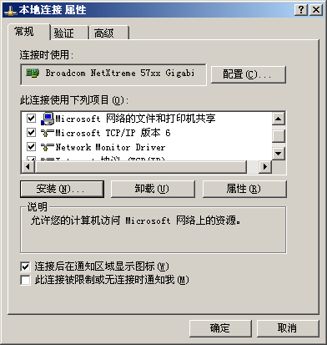

第二步：获得IPV6地址
要在我校现有设备的基础上完成IPV6连接，我们采用了不同的连网技术，所以不同区域的设置有所不同，说明如下：
- 信息学院、研究生6号楼、医务室、食堂区域
打开命令提示符窗口，键入：ipconfig /all 如果看到以2001:250:207::打头的地址，说明你已获得IPV6地址。
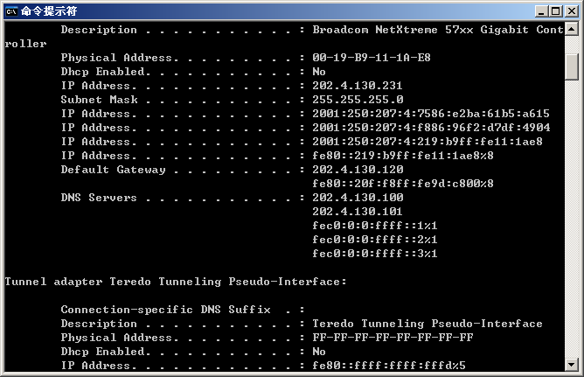

- 其他区域
打开命令提示符窗口，键入如下命令：
netsh interface ipv6 isatap set router 202.4.128.222 ↙ (获取我校的IPv6地址)
ipv6 if 2 ↙ (查看IPv6的地址是否已经获得)
如果看到以2001:250:207::打头的地址，说明你已获得IPV6地址。
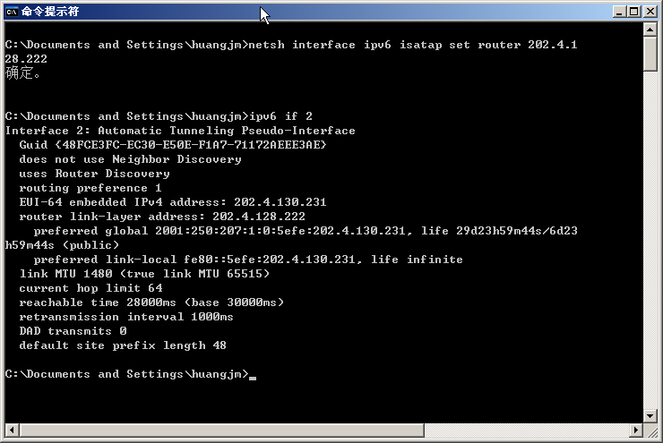

第三步：检验IPv6是否连接成功
打开IE浏览器，在地址栏中输入6rank.edu.cn地址，登陆CENTER2测试网站，如果显示下列画面，则表示你的电脑与IPv6网络连接成功。
http://6rank.edu.cn
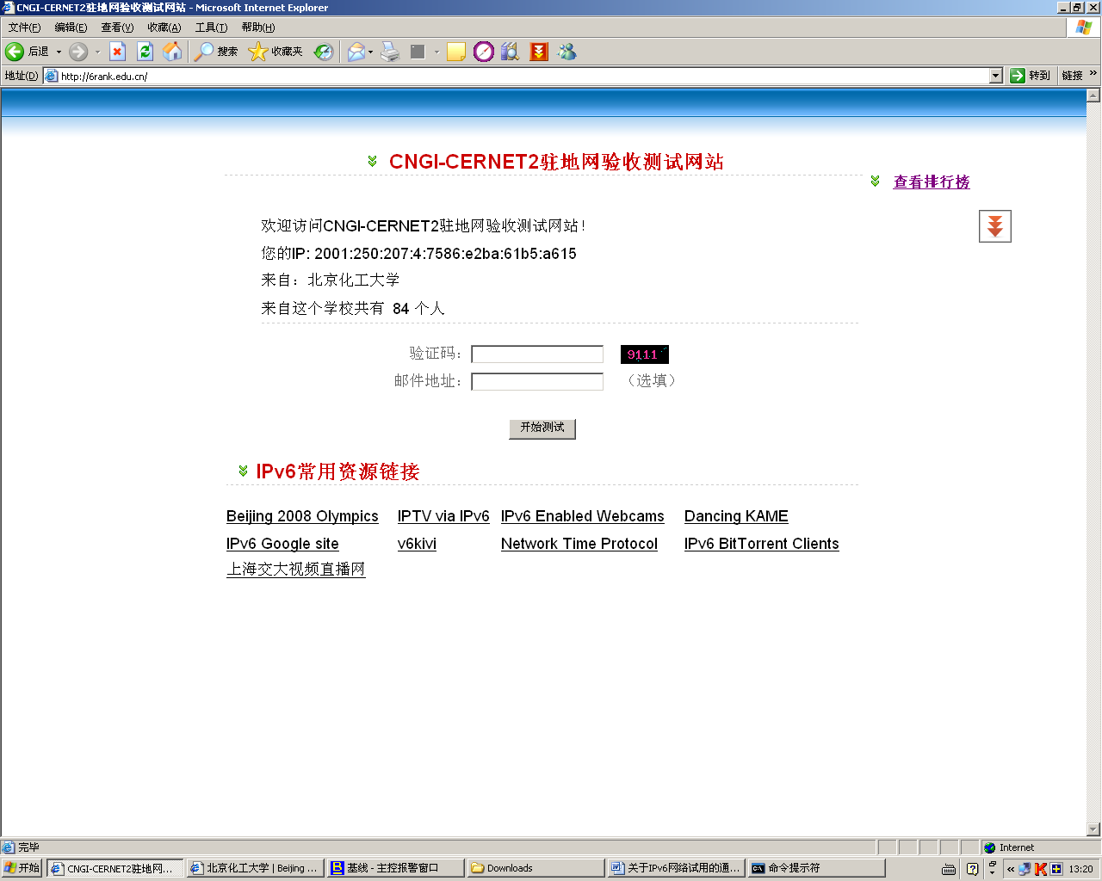

请填写验证码和邮件地址，按“开始测试”按钮，表示您参与了IPV6网络测试，并表示我校该地址已加入IPV6网络。希望大家积极参与并关注排行榜。
IPV6网络的所有用户不需做任何认证，国家为了推动下一代互联网的发展现属于免费试用阶段；在使用过程中如有问题可打电话到网络中心咨询。

感谢大家的参与和支持！

北京化工大学网络中心

